Департамент образования города Москвы
Государственное бюджетное общеобразовательное учреждение
города Москвы
«Школа № 1505 «Преображенская»»

ДИПЛОМНОЕ ИССЛЕДОВАНИЕ
на тему:

Микрокристаллоскопический анализ

Выполнил:

Жидков Вадим Константинович, 10 «И»
Руководители:
Учитель химии, к.п.н. Шипарева Г. А.
к.х.н. Воробьева Н.А.
подписи___________________
___________________

Рецензент:
Учитель химии Давыдочкина С. В.
подпись___________________

Москва

2018/2019 уч.г.

Оглавление

Введение………………………………………………………………………3
Глава I. Теоретическая часть………………………………………………...6
§1. История метода………………………………………………………….6
§2. Сущность микрокристаллоскопического метода…………………….14
2.1 Кристаллы при микрокристаллоскопическом анализе……………14
2.2 Техника микрокристаллоскопического анализа…………………...20
§3. Современное применение метода……………………………………...23
3.1 Обнаружение катионов и анионов………………………………….23
3.2 Микрокристаллоскопический метод анализа на практике……….27
Глава II. Практическая часть………………………………………………...31
§1. Проведение экспериментов с образованием осадка сульфата кальция……………………………………………………………………….31
§2. Анализ данных экспериментов………………………………………...44
Заключение……………………………………………………………………49
Список литературы………………………………………………………….. 50

Введение
Микрокристаллоскопический анализ относится к видам качественного анализа в аналитической химии и позволяет микрохимически обнаружить органические или неорганические вещества по образованию характерных осадков при действии небольших количеств реактивов на каплю (около 10⁻³ мл) анализируемого на предметном стекле раствора. Последний исследуется под микроскопом с увеличением в 60-250 раз. Кристаллы, образованные в результате микрохимической реакции, имеют для каждого конкретного вещества соответствующую форму, окраску, размер, взаимное расположение кристаллов. В сложных случаях при искажении формы кристаллов дополнительно определяют под поляризационным микроскопом некоторые кристаллографические и кристаллооптические характеристики кристаллов (углы между гранями, угол погасания, угол оптических осей, показатели преломления и т.д.). Увеличение признаков идентификации приводит к повышению специфичности микрокристаллоскопической реакции. Быстрота и простота выполнения микрокристаллоскопического анализа, малое количество определяемого вещества (от 0,01 мг и меньше), низкий расход реагентов, возможность проведения реакций с дурно пахнущими, взрывчатыми и ядовитыми веществами, портативность аппаратуры (микроскоп) делают данный метод анализа значимым и удобным для идентификации химических соединений в различных отраслях промышленности: горнодобывающей, металлургической, нефтехимической и нефтеперерабатывающей, радиоэлектронной, фармацевтической, пищевой и др. Необходимо отметить, что на форму кристаллов, образованных в результате микрокристаллоскопической реакции, оказывают влияние не только природа вещества, но и множество факторов, что приводит к понижению специфичности данного метода анализа. Выявление зависимости кристаллообразования от различных факторов является актуальной проблемой данного метода анализа.
Цель: установить влияние различных факторов на кристаллообразование сульфата кальция, образованного при микроскопических реакциях.

Задачи:
1. проанализировать развитие микрокристаллоскопического метода с выделением наиболее значимой информации, уяснить сущность метода и выявить его современное применение;
2.освоить технику проведения микрокристаллоскопических реакций с интерпретацией полученных результатов и статистической обработкой информации;
3. выбрать параметры для эксперимента;
4. провести эксперимент с образованием осадка сульфата кальция;
5. проанализировать данные эксперимента.
Обзор литературы
Для работы над дипломом использовалась различная научная и учебно-методическая литература по выбранной теме.
Основным источником, раскрывающим теоретические основы микрокристаллоскопического анализа, явилась работа И.М.Коренмана «Микрокристаллоскопия», которая разделена на общую и специальную части. В общей части рассматриваются вопросы чувствительности и специфичности реакций, в специальной – микрокристаллоскопические реакции на анионы и катионы, характеристики известных реакций на катионы и анионы, методы качественного анализа некоторых практически важных объектов.
В «Новом справочнике химика и технолога» под ред. И.П. Калинкина во 2-ой части «Аналитическая химия» подробно описаны химические методы обнаружения ионов, химические тест - методы, различные методы анализов. «Качественный анализ» В.Н. Алексеева показывает, как при данном методе анализа находят химические элементы, ионы анализируемого вещества. В «Основах аналитической химии» А.П. Крешкова в главе «Введение в качественный анализ» рассмотрена техника химического эксперимента, разбор условий проведения реакций, методы разделения и обнаружения катионов и анионов, изложены методы и техника качественного анализа неорганических веществ, уделено особое внимание микрокристаллоскопическому анализу. В работе В.Т. Поздняковой «Микрокристаллоскопические реакции на алколоиды» описаны реакции на 24 алколоида и приведены сведения об истории микрокристаллоскопического анализа. В научной статье О.А.Юрчука-Зуляр «Оптимизация условий проведения микрокристаллоскопических реакций» подробно описано влияние различных условий на кристаллизацию хлорида магния из раствора. В работе Л.В. Мазура «Практикум по аналитической химии» даны классификации анионов и катионов, групповых реагентов и микрокристаллоскопических реакций.

Глава I. Теоретическая часть

§1. История метода
Владимир Иванович Вернадский (1863-1945гг.) – российский и советский ученый – естествоиспытатель и мыслитель писал, что «история науки является орудием достижения нового» [3].
Микрокристаллоскопический метод относится к качественным видам анализов аналитической химии. Его открытие и историческое развитие тесно связано с достижениями как в аналитической химии, так и в химической и физической науках, которые он использует в своих целях. Английский физик, математик и механик Джеймс Клерк Максвелл (1831-1879гг.) говорил, что «наука захватывает нас только тогда, когда заинтересовавшись жизнью великих исследователей, мы начинаем следить за историей их открытий» [3].
К предыстории микрокристаллоскопического анализа можно отнести ряд важных достижений в химии, физике, аналитической химии, благодаря которым впоследствии и был открыт данный метод. К ним относятся:
1. изобретение в 1590 г. голландскими изготовителями очков Хансом Янсеном и его сыном Захарием Янсеном составного оптического микроскопа, который в 1674г. нидерландский натуралист (биолог) Антони ван Левенгук (1632-1723гг.) усовершенствовал до способности увеличения изображения в 275раз;
2. введение английским ученым Робертом Бойлем (1627-1691 гг.) представления о химическом анализе и термина «химический анализ». Он судил о составе осадков по форме образующихся кристаллов, проводил фракционную кристаллизацию, первый использовал сероводород как химический реагент для обнаружения олова и свинца. В своем трактате «Химик–скептик» 1661 года дал первое научное понятие элемента и сделал из химии науку [3];
3. первое применение микроскопа в химическом анализе осуществленное в 1744 г. в России Михаилом Васильевичем Ломоносовым (1711-1765гг.) [3];
4. широким использованием с 1747 г. микроскопа в химическом анализе одним из ведущих аналитиков XVIII века, немецким химиком, членом Берлинской академии наук Андреасом Зигизмундом Маргграфом (1709-1782гг.). Он также ввел новые методы, в том числе способ определения ионов серебра с помощью хлорид-ионов, обнаружил отличия в цвете пламени при горении натрия и калия в 1758г. [3];
5. получение щавелевой кислоты (НООС-СООН) в 1776 г. шведским ученым – химиком и выдающимся экспериментатором Карлом Вильгельмом Шееле (1742-1786 гг.), которую предложил как реагент на ионы кальция, ему принадлежат также открытия множества органических и неорганических веществ [3];
6. заложенные основы качественного и количественного анализов в его современном виде Карлом Ремигиусом Фрезениусом (1818-1897гг.), который предложил в 1841 г. усовершенствованную схему разделения неорганических ионов и написал учебник по качественному и количественному анализу [3];
7. исследования в области аналитической химии русским ученым - энциклопедистом Дмитрием Ивановичем Менделеевым (1834-1907 гг.). Он обобщил их в вышедшей в 1866 г. «Аналитической химии», и открывший в 1869г. периодический закон химических элементов [3].
Основоположником микрокристаллоскопического анализа признан русский ученый, немец по происхождению, химик и фармацевт, академик Петербургской академии наук Иоганн Тобиас (Товий Егорович) Ловиц (1757-1804гг.), который использовал микроскоп для обнаружения химических соединений по форме их кристаллов (1798 г.), выявил оптимальные условия их выращивания, установил взаимосвязь между формой кристаллов и их химическим составом, обнаружил явления перенасыщения и переохлаждения растворов. Проанализировав и систематизировав экспериментальные данные, он заложил основы микрокристаллоскопического анализа и широко использовал его для идентификации некоторых солей и минералов. Кроме того, он собственноручно вылепил из воска несколько сот моделей кристаллов разных веществ и предложил проводить опознание веществ, сравнивая форму полученных кристаллов с моделями из его коллекции, так как фотографии тогда еще не было. Т.Е. Ловиц впервые указал, что соли кальция окрашивают пламя в красный цвет, и предложил использовать этот эффект в качественном анализе. В статье «Показание нового способа испытывать соли» Т.Е. Ловиц предлагает два способа идентификации веществ по форме кристаллов. Сущность первого способа – «выветривание налетов солей», состоит в испарении капель исследуемого раствора и рассматривании сухого остатка под микроскопом. Второй способ основан на реакции взаимодействия анализируемого вещества с реактивом и на образовании характерных кристаллов. Этот способ идентификации веществ получил наибольшее применение и практикуется в настоящее время. [3,8]. Шведский химик и минеролог Торберн Улаф Бергман (1735-1784 гг.) впервые провел различие между качественным и количественным анализом, создал первую схему качественного химического анализа и сделал сероводород одним из главных реактивов, использовал его для получения осадков с ионами многих металлов. В XIX веке исследования в области микрокристаллоскопического метода продолжены рядом работ французского химика, ботаника, физиолога Франсуа Венсан Распая (1794-1878 гг). Дальнейшее развитие микрокристаллоскопический анализ получил в исследованиях голландского естествоиспытателя Питера Хартинга (1812-1885 гг.), который, будучи с 1843г. профессором микроскопической анатомии и ботаники в Утрехте, свои научные труды в 1850 г. посвятил строению, техники и применении микроскопа в микроскопических исследованиях [3,8]. Идея проводить идентификацию минералов и руд путем исследования их под микроскопом принадлежит чехословацкому микрологу Эммануэлю Борицки (1840-1884 гг.), опубликовавшим в 1871 г. в Праге труд «Основы нового химико- микроскопического анализа руд и минералов». В 1877 г. Э. Борицки предложил для анализа минералов и горных пород кремнефтористоводородную кислоту (H₂SiF₆) в качестве универсального реагента, который служит одновременно и для минералов, и для открытия ионов натрия, калия, кальция, стронция, лития, магния, железа и марганца [3,8]. Разработкой микрокристаллооптического анализа успешно занимался русский ученый, профессор Московского Высшего Технического училища Петр Николаевич Ахматов. В 1870 г. он детально исследовал ксантогенаты (производные (соли и эфиры) ксантогеновых кислот) в качестве аналитических реагентов и показал, что с их помощью можно определять медь, никель, кобальт. В своем труде «О реакциях ксантогенатов на соединения некоторых металлов», вышедшим в свет в 1874 г., П.Н. Ахматов подчеркнул, что наибольший интерес представляет реакция на молибденовую кислоту (Н₂МoО₄). В 1873 г. он опубликовал работу «Приложение микроскопа к химическим исследованиям: способы измерения углов микроскопических кристаллов», напечатанную в типографии В. Готье. Им был сконструирован и применен для аналитических целей прибор для измерения углов кристаллов (гониометр) и разработан ряд микрохимических методов открытия различных ионов, в частности катионов I и II аналитических групп [3,8]. Как известно, реагенты подразделяются на органические и неорганические. Эру органических реагентов открыл немецкий химик – органик Иоганн Петер Грисс (1829-1888гг.), предложивший органический реагент на нитрит–ионы: смесь β -нафтиламина (C₁₀H₇NH₂) и сульфаниловой кислоты (C₆H₇NO₃S), получивший название «реактив Грисса», который дает с нитрит-ионами красное окрашивание [3]. Русский и советский химик - органик и технолог, почетный академик АН СССР Михаил Александрович Ильинский (1856-1941 гг.) в 1885 г. положил начало применению органических реагентов в аналитической химии, предложив использовать 1-нитрозо-2-нафтал в качестве реагента на кобальт и трехвалентное железо [2,7]. К. Хаусхофер в своем труде «Микроскопические реакции», опубликованном в 1885 г. в Брауншвейге, описал характерные микроскопические реакции почти всех элементов и привел рисунки кристаллов различной формы, разработал несколько практических приемов работы. Одним из приемов является приготовление кристаллов не на предметном стекле, а в небольшой пробирке, в результате чего полученные кристаллы имеют наиболее правильную форму [3]. Теодор Бернс (1842-1905 гг.) классифицировал различные операции микроскопического анализа и описал их в «Руководстве по микрохимическому анализу», опубликованном в 1894-1898 гг. В этом труде собраны характеристики кристаллов 59 элементов и описаны некоторые новые практические приемы, а также впервые приведены данные о применении центрифуги для отделения осадков от растворов [3,8]. Научное обоснование микрокристаллоскопический метод получил в работах Евграфа Степановича Федорова (1853-1919 гг.), русского кристаллографа, минералога и математика, академика Российской академии наук и директора Петербургского Горного института. Его труд «Кристаллохимический анализ» 1910 г. преподнес новый метод исследования, позволяющий по внешней форме кристаллов судить о его химическом составе и внутреннем строении. Здесь же дана классификация пространственных решеток для всех возможных 230 типов. По праву Е.С. Федоров считается гордостью русской науки, являясь создателем теоретических основ современной кристаллографии, творцом теодолитного метода исследования кристаллов и кристаллохимического анализа, открывший новые перспективы для экспериментального изучения вещества, новую эпоху в экспериментальном изучении кристаллов [3,5,8].
ХХ век принес большие достижения в микроскопию веществ. Русский и советский ученый, академик АН СССР, основоположник технической петрографии Дмитрий Степанович Белянкин (1876-1953 гг.) в 1905 г. применил микрокристаллоскопический метод для изучения породообразующих минералов. Его труды «Кристаллооптика», изданные в 1928, 1931, 1949, 1951 и 1954 годах и «Введение в кристаллографию и минералогию» в 2-х частях, изданное в 1934 г., не потеряли своей значимости и в настоящее время [3,8]. Российский ученый–кристаллограф, чл. корр. РАН, профессор МГУ Георгий (Юрий) Викторович Вульф (1863-1925 гг.) внес большой вклад в микрокристаллохимию соединений, работая в области кристаллографии и кристаллооптики. За исследования «К вопросу о скорости роста и растворения кристаллических граней» в 1896г. получил степень доктора минералогии. Он автор 150 работ, среди них: «Руководство по кристаллографии» (1904 г.), «Как растут кристаллы» (1908 г.), «Жизнь кристаллов» (1918 г.) [3,8]. Русский и советский химик и биохимик Лев Александрович Чугаев (1873-1922 гг.) продолжил исследования М.А. Ильинского об органических реагентах, внес в практику органические аналитические реактивы, заложил основы применения органических реагентов в анализе, применив важные чувствительные реакции на никель с диметилглиоксимом (C₄H₈N₂O₂) в 1905 г. и на осмий с тиомочевиной (CH₄N₂S) в 1918 г. [3]. Большая заслуга по внедрению кристаллооптики в микрокристаллоскопический анализ неорганических веществ принадлежит Осипу Марковичу Аншелес (1885-1957 гг.) – основателю кафедры кристаллографии Ленинградского университета. Его научные труды посвящены исследованиям в следующих областях: кристаллооптика, оптикомикроскопическое изучение осадочных пород, кристалломорфология, кристаллогенез и выращивание кристаллов. В его совместном с Т.Н. Бураковой труде «Микрохимический анализ на основе кристаллооптики», изданном в 1948 г., приводится кристаллооптический анализ, кристаллохимический анализ, микрохимический анализ и оптические методы [3,8]. Большой вклад в развитие и внедрение в практику аналитических лабораторий микрокристаллоскопического метода внесли советские ученые. Израль Миронович Коренман (1904-1988 гг.), химик-аналитик, в своем блестящем труде «Микрокристаллоскопия» 1949г. разработал теоретические основы микрокристаллоскопического анализа и предложил новые реакции качественного определения целого ряда органических и неорганических веществ. И.М.Коренман – признанный специалист по химическому микроанализу, автор 25 книг и более 800 статей в отечественных и зарубежных журналах [3,5,8]. Константином Лукичем Маляровым (1880-1957 гг.) – русским и советским химиком, профессором кафедры технологии и технической химии физико–математического факультета МГУ имени М.В.Ломоносова, продолжены исследования в этой области. Под его руководством получили дальнейшее значительное развитие работы по микрохимическому анализу, были разработаны новые методики анализа и внесены существенные изменения в известные способы. Весь полученный в ходе исследования материал был использован при составлении нового учебника по микрохимическому анализу «Качественный микрохимический анализ», изданного в 1951 г. В этом направлении плодотворно работает Юрий Александрович Золотов (1932 г.р.), советский и российский химик–аналитик, академик РАН, доктор химических наук. Возглавляя кафедру аналитической химии химического факультета МГУ имени М.В. Ломоносова и лабораторию аналитической химии платиновых металлов ИОНХ РАН, в многочисленных трудах внес в микрокристаллоскопический метод специфичность новых микрокристаллоскопических реакций, которые находят применения в наше время [8].
В ХХI веке кафедры аналитической химии химических факультетов ведущих университетов страны продолжают исследование, усовершенствование и широкое применение в практику микрокристаллоскопического метода. Кафедра аналитической химии МГУ имени М.В. Ломоносова под руководством Ю.А. Золотова продолжает развивать научное направление на исследование методов выделения и определения редких и рассеянных элементов, выявление и применение органических аналитических реагентов. Кафедра аналитической химии Санкт–Петербургского государственного университета под руководством зав. кафедрой Л.Н. Москвина занимается тематикой различных методов анализа. В Саратовском государственном университете имени Н.Г. Чернышевского на кафедре аналитической химии и экологии под руководством К.Н. Чернышовой, доктора химических наук, профессора, чл. корр. РАЕН развиваются новые пути модификации свойств органических реактивов, найдены способы оптимизации и определения более 30 элементов и десятков органических соединений. Научные школы химико – аналитических исследований сложились при университетах городов Томска, Новосибирска, Казани, Екатеринбурга, Нижнего Новгорода, Ростова, Иркутска, Воронежа, Перми, которые продолжают исследования по данной тематике.
Выводы.
Таким образом, микрокристаллоскопический метод, открытый в конце XVIII века русским ученым Т.Е. Ловицем, прошел в своем историческом развитии двухсотлетний путь, обогащаясь научными исследованиями ученых разных стран, не потеряв своей значимости в настоящее время и тая еще множество возможностей для творческих исследований. В начале своего исторического пути, начатый в лаборатории и с течением времени введенный в практику химических исследований, данный метод в настоящее время перешел от анализа в лаборатории к анализу непосредственно в том месте, где находится анализируемый объект. Потребность в анализе «на месте» очень велика и постоянно растет. Быстрота, простота, высокая степень достоверности обнаружения микрограммов различных веществ и возможность проведения микроскопического анализа с дурно пахнущими, ядовитыми и взрывчатыми веществами делают данный метод актуальным и ценным в настоящее время. Имея еще множество «белых пятен», он дает научным умам обширное поле для исследования. Так что его исторический путь развития продолжается.

§2. Сущность микрокристаллоскопического метода
Микрокристаллоскопический метод - один из видов качественного анализа в аналитической химии, при котором можно микрохимически обнаружить органические и неорганические вещества (от 0,01 мг и меньше) по образованию характерных осадков при действии небольших количеств реактивов на каплю (около 10⁻³ мл) анализируемого раствора на предметном стекле, исследуемого под микроскопом с увеличением в 60-250 раз. Образованные в результате микрохимической реакции кристаллы имеют для каждого конкретного вещества соответствующую форму, окраску, размер, взаимное расположение кристаллов [3, 5].
2.1 Кристаллы при микрокристаллоскопическом анализе
Поскольку основой микрокристаллоскопического анализа является внешний вид образующихся при реакции кристаллов, то используются при данном методе такие реакции, в ходе которых образуются малорастворимые вещества, склонные к кристаллизации. Так как определение формы кристалла положено в основу микрокристаллоскопического метода анализа, кратко остановимся на общей характеристике кристаллов.
Кристаллом называют твердое тело, частицы которого (атомы, ионы) расположены в определенном, периодически повторяющемся порядке, образуя кристаллическую решетку. Чаще всего кристаллы встречаются в виде многогранников, обладающих определенной симметрией. По степени симметрии различают 32 класса кристаллов, которые принадлежат к 7 кристаллическим системам или сингониям – группа видов симметрии, к которой относятся кристаллы, имеющие сходные геометрические константы. Известны следующие сингонии: триклинная, моноклинная, ромбическая, тетрагональная (квадратная), тригональная, гексагональная (шестиугольная) и кубическая. В каждую сингонию входят кристаллы, у которых отмечается одинаковое расположение кристаллографических осей и одинаковые элементы симметрии [3,5]. Сингонии группируются в три категории по признаку кристаллографических координатных систем, определяющих форму элементарных ячеек (ячеек Браве) и характеризуются соотношениями между осями а, b, с и углами α, β, γ ячейки:

1. высшая сингония, к которой относится кубическая. а = b = с, углы α = β = γ = 90°. Единичные направления отсутствуют, все направления симметрично равные, кристаллы равномерно развиты по всем направлениям. Фигуру можно вписать в шар. Такая форма называется изометричной.
2. средняя сингония имеет одно единичное направление. К этой категории относятся:
а) тетрагональная (квадратная. Обычно у кристаллов этой сингонии есть квадратное поперечное сечение и одно единичное направление. а = b ≠ с, α = β = γ = 90°;
б) тригональная. а = b = с, α = β =90°, γ = 120°. Кристаллы тригональной сингонии в сечении имеют треугольник;
в) гексагональная. а = b ≠ с, α = β = 90°, γ = 120°. Кристаллы этой сингонии в сечении имеют шестиугольник.
3. низшая сингония, у которой имеется несколько единичных направлений. К ней относятся:
а) ромбическая. Единичных направлений три. а ≠ b ≠ с, α = β = γ = 90°. Кристаллы в сечении имеют ромб;
б) моноклинная. Единичных направлений много. а ≠ b ≠ с, α = γ = 90°, β ≠ 90°;
в) триклинная. Все направления в кристалле единичные. а ≠ b ≠ с, α ≠ β ≠ γ ≠ 90°.
Ниже на рисунке № 1 приводится характеристика 7 сингоний в порядке повышения симметрии и координатных систем.

Рисунок № 1. Кристаллографические координатные (осевые) системы семи сингоний.
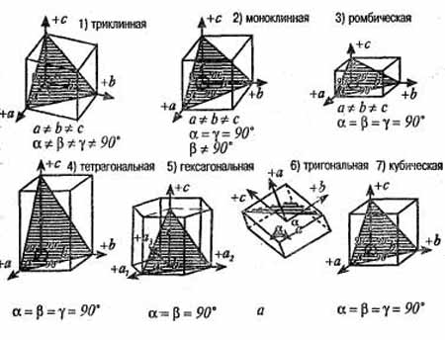
Необходимо отметить, что большинство кристаллов, полученных в результате микрокристаллоскопического анализа, не полностью сохраняют все особенности кристаллической структуры. Поэтому различают идеальные и реальные кристаллы. Идеальными кристаллами называются такие, у которых все пространство представляет собой единую решетку, элементарные ячейки их тождественны, грани по внешнему виду и величине одинаковы. В реальных же кристаллах отмечается нарушение периодической структуры кристаллической решетки, встречается часто так называемая мозаичная структура, представляющая собой не единую кристаллическую решетку, а состоящую из отдельных блоков и имеющую в своем составе пустоты.
При использовании микрокристаллоскопического метода анализа кристаллические осадки получают прибавлением реактивов к растворам исследуемых веществ. В зависимости от условий кристаллизации могут образовываться кристаллы различных размеров. При этом надо учитывать, что чем больше размер кристаллов, тем легче их определить под микроскопом. В микрокристаллоскопическом анализе этот фактор оказывает значительное влияние, что позволяет улучшить чувствительность реакции, в ходе которых образуются растворимые вещества. Так как основой микрокристаллоскопического метода является не факт образования осадка, а внешний вид образующихся кристаллов, то используются такие реакции, в ходе которых образуются малорастворимые вещества, склонные к кристаллизации. При этом микрокристаллические или скрыто кристаллические осадки не являются основой для заключения о наличии тех или иных ионов. Исключением является реакция образования берлинской глазури.
Форма кристаллов зависит от условий их роста и природы вещества. На правильность формы и размер кристаллов при микрокристаллоскопическом анализе влияют разнообразные факторы:
1. температура, при которой происходит кристаллизация;
2.скорость осаждения. При медленном осаждении образуются крупные и хорошо сформированные кристаллы.
3.наличие примесей в исследуемых растворах, которые или адсорбируются на поверхности, или встраиваются внутрь кристалла, что приводит к изменению его формы;
4. положение кристалла во время роста. Кристалл, «плавающий» в жидкости, растет во все стороны. Соприкосновение кристалла во время роста с поверхностью предметного стекла ограничивает его рост в направлениях, где он граничит со стеклом; преимущественными направлениями роста являются горизонтальное и перпендикулярное подложке в направлении к границе «капля – воздух»
5.испарения жидкости на предметном стекле;
6. рН среды;
7. объем и концентрация реактива;
8. полиморфизм – способности некоторых веществ при изменении температуры и давления в процессе кристаллизации образовывать разные по симметрии и по форме кристаллы. Каждая из форм кристаллов, которая образуется в результате полиморфизма, называется полиморфной модификацией и имеет соответствующие температурные интервалы своего существования. Например, нитрат аммония (NH₄ NO₃) имеет 4 полиморфные модификации: от 18° до 32° С образуется β-ромбическая модификация, от 32° до 84° С – α-ромбическая, от 84° до 125° С – тригональная, выше 125° С – кубическая. Явление полиморфизма открыто в 1822г. немецким химиком Эйльхардом Мичерлихом (1794-1863гг).
9. природы растворителя, из которых кристаллизуется вещество. В качестве примера в таблице № 1 представлена зависимость образования различных форм кристаллов, использующихся для обнаружения Са²⁺ и SO₄²⁻ от добавляемого реактива при микрокристаллохимической реакции [1,3,5,6].
Таблица № 1[3]
определяемый ион | реактив | состав осадка | характеристика осадка
Са²⁺ | H₂C₂O₄ (щавелевая кислота)  (NH₄)₂C₂O₄ | CaSO₄ *3H₂O | октаэдры, квадраты, крестики
 | H₂SO₄ | CaSO₄ *2H₂O | длинные иглы, пучки игл, ромбы, параллелограммы
 | KIO₃ | Ca(IO₃)₂ | бипирамиды
 | Na₂SeO₃ | CaSeO₃ | ромбы
 | нафтоловый желтый (C₁₀H₄N₂Na₂O₈S) |  | желтые иглы, пучки игл
 | пикролоновая кислота (C₁₀H₈N₄O₅₎ | (C₁₀H₇N₄O₅)₂Ca | мелкие призмы
 | тартрат калия – натрия (KNaC₄H₆O₆ *4H₂O) | C₄H₄O₆Ca *4H₂O | ромбические призмы, шестиугольники, треугольники, трапеции
SO₄ ²⁻ | ацетат кальция [Ca (CH₃COO)₂ ] | CaSO₄ *2H₂O | ромбы, длинные иглы, пучки игл, звезды
 | ацетат свинца  [Pb (CH₃ COO)₂ ] | PbSO₄ | ромбы, шестиугольники, х- образные кристаллы
 | бензидин (C₁₂H₁₂N₂ ) | C₁₂H₁₂N₂ *H₂SO₄ | шестиугольники, трапеции
 | β- нафтиламин (C₁₀H₇-NH₂) | (C₁₀H₇NH₂)₂ *H₂SO₄ | ромбы, пластины

Для полного понятия фактора скорости осаждения надо отметить, что достичь этого можно с помощью:
а. осаждение из разбавленного раствора, так как скорость кристаллизации должна быть выше скорости образования осадка;
б. осаждение из больших объемов, так как испарение растворителя будет менее значительным;
в. увеличение растворимости образующегося вещества. В случае образования очень малорастворимых соединений, которые выпадают очень быстро и имеют при этом не характерную форму, используют вещества, вызывающие понижение растворимости, используя концентрированные кислоты и растворы иодида калия (KI) и бромида калия (KBr). Но, к сожалению, они влияют на форму кристаллов.
г. увеличение концентрации осаждаемого иона, что приведет к увеличению размера образующего кристалла.
Важным критерием является и окраска кристалла, которая зависит от ряда факторов:
1.условий образования;
2.толщины слоя, через который проходит свет;
3. присутствия посторонних примесей.
На рисунке № 2 представлены кристаллы, полученные в результате микрокристаллоскопических реакций для определения некоторых ионов.
Рисунок № 2. Кристаллы соединений, используемых для обнаружения различных катионов под микроскопом [3].
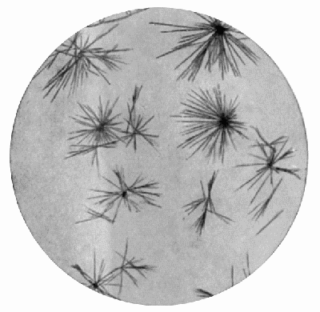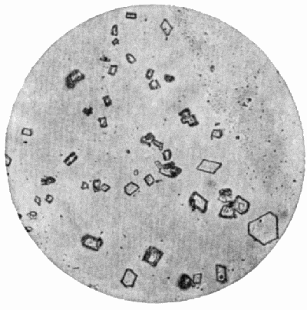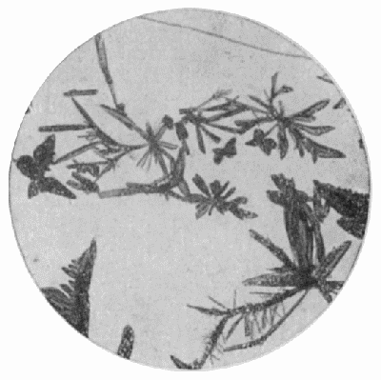
CaSO₄ ∙ 2H₂O KClO₄ Co[Hg(SCN)₄]
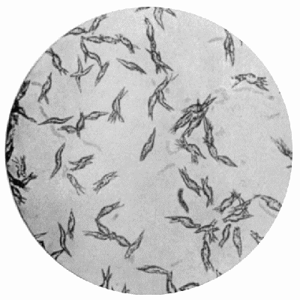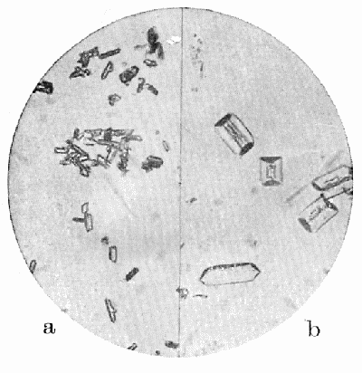
Sr(IO₃)₂ ∙ 6H₂O Mg(NH₄)AsO₄ ∙ 6H₂O

2.2 Техника микрокристаллоскопического анализа
Микрокристаллоскопические реакции производятся на предметных стеклах, причем на одном стекле можно выполнить несколько реакций. Обычный размер предметного стекла 20*60 мм. Покровные стекла при данном методе анализа применяются редко.
На тщательно вымытое и затем обезжиренное предметное стекло помещают при помощи капилляра каплю исследуемого раствора и рядом с ней каплю реактива. При помощи заостренной стеклянной палочки соединяют обе капли, старясь не производить перемешивания растворов. Рекомендуемый диаметр капли 1-2 мм. Через несколько минут наблюдают под микроскопом с увеличением в 60-250 раз образование кристаллов в месте соприкосновения двух капель.
В некоторых случаях, для повышения концентрации реактива, к капле исследуемого раствора прибавляют не раствор, а небольшое количество твердого реактива.
Если осадок обладает значительной растворимостью, то нанесенную на предметное стекло каплю исследуемого раствора сначала упаривают над пламенем микрогорелки. Полученный сухой остаток смачивают каплей реактива и через несколько минут рассматривают образующиеся кристаллы под микроскопом.
Если полученная соль склонна давать пересыщенные растворы, то выделение кристаллов ускоряют легким трением стеклянной палочкой.
Малорастворимые соединения часто выпадают в осадок в виде очень мелких кристаллов. В таких случаях для получения более крупных кристаллов осадок перекристаллизовывают. С этой целью осадок растворяют при нагревании в 2-3 каплях растворителя. При охлаждении раствора из него выделяются более крупные кристаллы, причем они образуются прежде всего по краям капли.
При осаждении кристаллов из сравнительно концентрированных растворов кристаллообразование протекает настолько быстро, что происходит выделение большого количества осадка, состоящего из мелких кристаллов не характерной формы или в виде коротких разветвленных отростков. В таких случаях для достижения лучших результатов можно воспользоваться перекристаллизацией или предварительно разбавить водой исследуемый раствор.
Для получения надежных результатов при микрокристаллоскопическом методе анализа необходимо строго придерживаться указанного способа выполнения реакции. Кроме того, рекомендуется производить контрольную реакцию с раствором соли определяемого элемента и, в случае сходства форм кристаллов в исследуемой и контрольной каплях, можно считать, что искомый элемент обнаружен [1,3,4,5]
Выводы.
Микрокристаллоскопический метод анализа имеет в настоящее время большое значение. Его удобно использовать не только в лабораторных условиях, но и в различных местах и отраслях промышленности, где требуется идентификация химических веществ. Быстрота и простота выполнения микрокристаллоскопического анализа, при котором требуется малое количество определяемого вещества (от 0,01 мг и меньше), низкий расход реагентов, возможность проведения реакций с дурно пахнущими, взрывчатыми и ядовитыми веществами, портативность аппаратуры – микроскоп, делают данный метод исследования востребованным в практике.
Причинами понижения специфичности микрокристаллоскопических реакций служат:
1. ограниченное число форм кристаллов, образующихся при данном методе, и большое число веществ, которые можно определять с помощью этих реакций, приводит к тому, что одну и ту же форму могут иметь кристаллы нескольких веществ;
2. отсутствие научно обоснованной номенклатуры форм кристаллов, образующихся при микрокристаллоскопических реакциях. Это приводит к тому, что одну и туже форму кристаллов разные авторы называют неодинаково и употребляют термины для характеристики внешней формы кристаллов, имеющие мало общего с терминами, принятыми в кристаллографии. Например, сростки кристаллов в виде летящих птиц; кристаллы, напоминающие дубовые листья, чечевицеобразные кристаллы и т.д.;
3. не все ионы возможно открыть при помощи микрокристаллоскопического метода анализа. Поэтому необходимо сочетать микрокристаллоскопические реакции с другими методами химического анализа. Сделать это будет не сложно, так как чаще всего микрокристаллоскопические реакции используют в дробном анализе.
Для исключения ошибки при оценке результатов микрокристаллоскопических реакций его должны проводить лица, имеющие соответствующую подготовку и опыт в этой области анализа, а так же необходимо проведение контрольного опыта.

§3. Современное применение метода
Так как микрокристаллоскопический метод анализа позволяет определять миллиграммы исследуемого органического или неорганического вещества, а так же дурно пахнущих, взрывчатых и ядовитых веществ, при этом используя низкий расход реагентов, портативность аппаратуры и возможность производить реакции в любых местах, то он имеет огромное практическое значение в жизни современного общества.
3.1 Обнаружение катионов и анионов
Как известно, многие вещества состоят из катионов и анионов. При микрокристаллоскопическом анализе определяют из каких ионов состоит исследуемое вещество. Для быстрого определения ограниченного числа содержащихся в смеси катионов или анионов удобнее использовать дробный анализ, основанный на применении дробных реакций, позволяющих обнаружить искомые ионы в отдельных порциях сложной смеси при условии устранения влияния посторонних ионов. Метод дробного анализа детально разработан крупным отечественным аналитиком Николаем Александровичем Тананаевым (1878-1959 гг.) – создателем «капельного метода». Полный же анализ многокомпонентной смеси можно провести значительно быстрее, если применить систематический анализ. Для удобства проведения систематического анализа все ионы разделяются на группы, используя сходства или различия свойств ионов в отношении действия групповых реактивов. Впервые принципы разделения катионов металлов на аналитические группы был разработан Т.О. Бергманом в конце XVIII века, тем самым им был заложен фундамент систематического качественного анализа. Аналитическая классификация ионов отличается от распределения химических элементов по группам в периодической системе элементов Д.И. Менделеева. Но ее никак нельзя назвать искусственной, так как в основе ее лежат определенные закономерности, связанные с растворимостью определенных гидроксидов элементов. Известно, что химические свойства ионов обусловлены зарядом ядра и электронной конфигурацией ионов, поэтому в аналитические группы часто входят ионы, образованные элементами разных групп периодической системы [3,4,5,9].
По способам обнаружения существует две классификация катионов:
1. кислотно - щелочная, которая делится на 6 групп по их отношению к серной и соляной кислотам, едким щелочам и гидрооксиду аммония;
2. сероводородная (сульфидная), которая делится на 5 групп по отношению к сульфиду аммония, сероводороду, карбонату аммония.
Рассмотрим классификацию катионов на группы по кислотно - щелочной (основной) классификации. Первая группа объединяет катионы NH₄⁺, K⁺, Na⁺, которые не осаждаются ни минеральными кислотами, ни щелочами, т.е. не имеют группового реактива. Катионы второй группы Ag⁺, Hg₂²⁺, Pb²⁺ осаждаются разбавленной соляной кислотой в виде хлоридов, представляющих собой ковалентные малорастворимые соединения. Третью группу образуют катионы Ba²⁺, Sr²⁺, Ca²⁺, которые осаждаются разбавленной серной кислотой. Четвертая группа объединяет катионы Zn²⁺, Al³⁺, Cr³⁺, Sn⁴⁺, As³⁺, As⁵⁺, не выпадающие в осадок при добавлении избытка щелочи. Катионы пятой группы Fe²⁺, Fe³⁺, Mg²⁺, Mn²⁺, Bi³⁺, Sb³⁺, Sb⁵⁺ осаждаются раствором щелочи. Шестая группа катионов Hg²⁺, Cu²⁺, Cd²⁺, Co²⁺, Ni²⁺ образуют гидроокиси, растворимые в избытке раствора гидрооксида аммония с образованием растворимых аммиакатов. В таблице № 2 представлена кислотно - щелочная (основная) классификация катионов [2,3,4,5,6].
Таблица № 2. Кислотно –щелочная (основная) классификация катионов
группа | катионы | групповой реагент | получаемые соединения | групповая характеристика
I | NH₄⁺, K⁺, Na⁺ | нет |  | хлориды, сульфаты и гидроокиси растворимы в воде
II | Ag⁺, Hg₂²⁺, Pb²⁺ | 2н раствор НСl | осадок AgCl, PbCl₂ и т.п. | хлориды не растворимы в воде
III | Ba²⁺, Sr²⁺, Ca²⁺ | 2н раствор H₂SO₄ | осадок BaSO₄, CaSO₄ и т.п. | сульфаты не растворимы в воде
IV | Zn²⁺, Al³⁺, As³⁺, As⁵⁺, Cr³⁺, Sn⁴⁺ | избыток 4н раствора NaOH или KOH | раствор ZnO₂²⁻, AlO₂⁻ CrO²⁻ и т.д. | гидроокиси растворимы в избытке раствора
V | Fe²⁺, Fe³⁺, Mg²⁺, Mn²⁺, Bi³⁺, Sb³⁺, Sb⁵⁺ | избыток 25%-ного раствора  NH₄OH | Fe(OH)₂, Fe(OH)₃, Mg(OH)₂, Mn(OH)₂ и т.д. | гидроокиси не растворимы в избытке аммиака, едкой щелочи
VI | Hg²⁺, Cu²⁺, Cd²⁺, Co²⁺, Ni²⁺ | избыток 25%-ного раствора  NH₄OH, [Ni(NH₃)₄]²⁺,[Co(NH₃)₄]²⁺, [Cu(NH₃)₆]²⁺ | [Cu(NH₃)₄]³⁺, [Hg(NH₃)₄]³⁺ и т.д. | аммиакаты растворимы в избытке раствора аммиака

Сероводородная или сульфидная классификация катионов разделена на 5 групп и представлена в таблице № 3 [3,4,5].
Таблица № 3. Разделение катионов на группы по сероводородной (сульфидной) классификации катионов.
Группа | катионы | групповой реагент
I | Li⁺, Na⁺, K⁺, NH₄⁺, Mg²⁺ | отсутствует
II | Ca²⁺,Ba²⁺, Sr²⁺ | раствор карбоната аммония (NH₄)₂CO₃ в аммиачном буфере (рН=9,2)
III | Al³⁺, Cr³⁺, Zn²⁺, Mn²⁺, Fe²⁺, Fe³⁺,Co²⁺,Ni²⁺ | раствор (NH₄)₂S при рН=7-9
IV | Cu²⁺,Cd²⁺, Hg²⁺, Bi³⁺, Sn²⁺, Sn⁴⁺, Sb³⁺, Sb⁵⁺, As³⁺, As⁵⁺ | раствор H₂S при рН=0,5(HCl)
V | Ag⁺, Pb²⁺, Hg₂²⁺ | раствор HCl
Ю.А. Золотов и многие ученые в своих научных трудах в данных классификациях вместо зарядов катионов в скобках отмечает модуль заряда, причем римской цифрой. Например, вместо Ca²⁺- Ca(II), Ag⁺ - Ag (I) [2].
В основу классификации анионов положена их зависимость от растворимости бариевыми и серебряными солями. В большинстве случаев анионы открываются дробным методом. Групповые реактивы используются не для определения группы, а для обнаружения присутствия анионов групп. В соответствии с наиболее распространенной классификацией анионы делятся на три аналитические группы, представленные в таблице № 4 [2,3,4,5].
Таблица №4. Классификация анионов
группа | анионы | групповой реактив | характеристика группы
I | SO₄²⁻, SO₃²⁻,CO₃²⁻, PO₄³⁻, SiO₃²⁻ | хлорид бария (BaCl₂₎ в нейтральной или слабощелочной среде | соли бария не растворимы в воде
II | Cl⁻, Br⁻, J⁻, S²⁻ | нитрат серебра (AgNO₃) в присутствии HNO₃ | соли серебра не растворимы в воде и в разбавленной азотной кислоте
III | NO₃⁻, No₂⁻, CH₃COO⁻ | группового реагента нет | соли бария и серебра растворимы в воде

Исследование любого вещества сначала проводят на обнаружение катионов. Из отдельных проб раствора при помощи групповых реактивов определяется, катионы каких групп присутствуют в растворе, а затем уже определяют в нем анионы.
3.2 Микрокристаллоскопический метод анализа на практике
Микрокристаллоскопический метод, открытый в конце ХVIII века, продолжает глубоко исследоваться учеными разных стран и активно внедряться в практику в ХХI веке. Микрокристаллоскопический метод находит применение для качественного анализа очень малых количеств исследуемых веществ, например: включение в металлы и минералы, мельчайшие металлические частицы, пыль, содержимое растительных и животных клеток и т.д. Применение специфических реакций делает микрокристаллоскопический анализ удобным, быстрым и простым для анализа минералов, сплавов, органических соединений и других объектов. Указанный метод используется для обнаружения взрывчатых, ядовитых и дурно пахнущих веществ, работа с большими количествами которых небезопасна для жизни.
Методы микрокристаллоскопического анализа на сегодняшний день прочно вошли в практику не только лабораторий: химических, клинических, судебно- химических, биохимических, но применяется в любых местах, где необходимо исследование. Быстрота и простота выполнения микрокристаллоскопического анализа позволяет идентифицировать химические соединения в различных отраслях промышленности: горнодобывающей, металлургической, нефтехимической и нефтеперерабатывающей, радиоэлектронной, фармацевтической, медицинской, пищевой, сельскохозяйственной и др. Метод позволяет в малом образце определять не только основные компоненты, но и элементы примеси. Микрокристаллоскопический метод широко применяется в пищевой и косметической промышленностях для выявления токсичных и вредных для здоровья человека веществ, содержащихся в продуктах, что является основанием для их изъятия из потребления; органы санитарной охраны используют его для исследования воздуха и сточных вод промышленных предприятий; применяется для внутриаптечного контроля, где изготовляются сложные прописные лекарства [8,11]; в клинической медицине и судебно–химических исследованиях при различных отравлениях [8,12]. В статье С.Н.Борисова, Т.В. Верховенко, Л.П. Федосенко «Применение метода микрокристаллоскопии при химико–токсикологическом исследовании препаратов группы НПВС» показано применение микрокристаллоскопического метода при отравлениях нестероидными противовоспалительными средствами (НПВС). Так как НПВС отпускаются без рецепта врача и не контролируются, то часто при передозировке препаратов как у взрослых, так и у детей возникает острое отравление, угрожающее жизни. Отравления препаратами группы НПВС характеризуется симптоматикой, сходной с отравлениями некоторых наркотиков, что затрудняет клиническую диагностику. Решающее значение в диагностике таких отравлений имеют результаты микрокристаллоскопического анализа, позволяющие в кратчайший срок получить информацию о природе токсинов и поставить окончательный диагноз отравления. Микрокристаллоскопический анализ дал информацию о природе токсинов (аспирина, ибупрофена, индометацина) при минимальном объеме образца, содержащего к тому же большое количество примесей. Анализ заключался в выделении из концентрированных минеральных кислот их кислотных форм в кристаллическом виде. На рисунке № 3 представлены микрофотографии кристаллов аспирина и ибупрофена.

Рис.№3 микрофотографии кристаллов аспирина и ибупрофена.
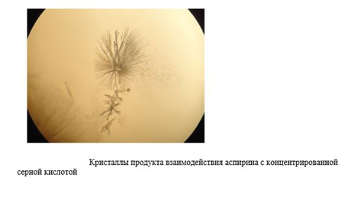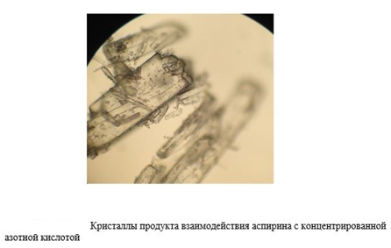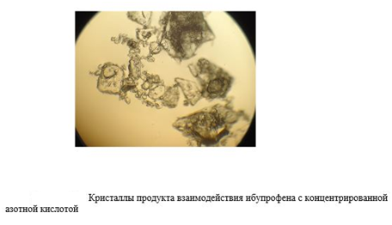

Таким образом, данные реакции могут быть использованы на практике: в химико-токсикологическом анализе, в том числе и при исследованиях биологических жидкостей.
Ю.А. Юрчук – Зуляр, В.В. Смирнова в статье «Оптимизация проведения микрокристаллоскопических реакций» резюмируют, что данным методом можно находить кристаллы различных растворов солей, и что четкость кристаллообразования зависит от концентрации раствора солей [10].
Вывод
Таким образом, микрокристаллоскопический метод анализа в настоящее время с развитой теорией и общей методологией анализа, с богатым опытом решения сложных практических задач, с широкой сетью лабораторий, мощным кадровым потенциалом востребован и широко применяется в различных областях науки и практики.

Глава II. Практическая часть работы
§1. Проведение экспериментов с образованием кристаллов сульфата кальция
Как уже ранее упоминалось (§2, стр. 17), на форму кристаллов, образованных при микрокристаллоскопической реакции, оказывают влияние не только природа вещества, но и множество факторов, что приводит к понижению специфичности данного метода анализа.
Целью проведения экспериментов служит установление влияния различных факторов на кристаллы сульфата кальция, образованные при микрокристаллоскопических реакциях. Из множества, влияющих на результаты анализа факторов, были выбраны: 1. концентрация реактива (H₂SO₄); 2. продолжительность опыта; 3. наличие конкурирующих между собой катионов в растворе.
Подготовка к проведению экспериментов.
Для приобретения навыков и получения надежных результатов в экспериментах сначала были выполнены микрокристаллоскопические реакции с серией пробных экспериментов и с оценкой их результатов. В проведенных трех экспериментах молярная концентрация хлорида кальция и серной кислоты уменьшалась в два раза в сравнении с предыдущим экспериментом. При этом молярное соотношение хлорида кальция к серной кислоте составляло 20:1.
Под микроскопом с увеличением в 200 раз проводились наблюдения кристаллообразования осадка сульфата кальция, которые фиксировались на микрофотографиях.
При первом эксперименте кристаллообразование сульфата кальция в виде пышных пучков игл было отмечено на 30-й секунде с момента начала реакции. При проведении второго эксперимента образование кристаллов в виде отдельных пучков игл наблюдалось на 2-й минуте реакции. При проведении 3-го эксперимента образование кристаллов отмечено на 3-ей минуте с момента начала.
На микрофотографиях №1, №2 и №3 зафиксированы кристаллы, образованные в экспериментах.

Микрофотография №1. Кристаллы в виде пучков игл при первом эксперименте.
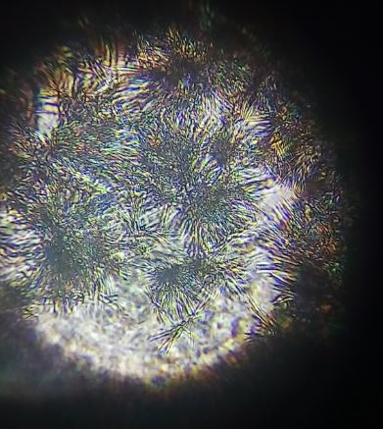

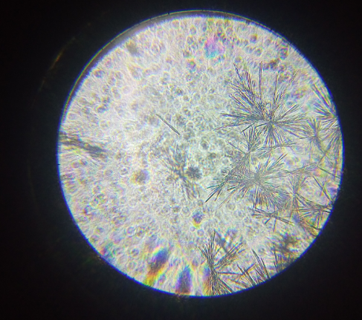
Микрофотография №2. Кристаллы в виде отдельных пучков игл при втором эксперименте.

Микрофотография №3. Кристаллы в виде отдельных и скрещивающихся игл при третьем эксперименте.
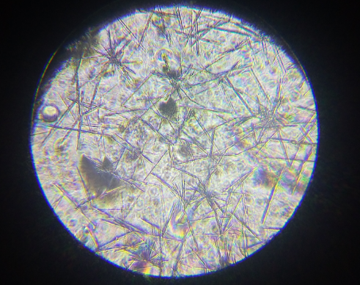
Таким образом, чем больше молярная концентрация веществ, тем быстрее, четче и централизованно образуются кристаллы осадка сульфата кальция в результате микрокристаллоскопических реакций в виде пучков игл.

Так как при микрокристаллоскопических реакциях возможно определение невероятно малого количества исследуемого вещества при использовании малого количества реактива, то было решено провести эксперименты, максимально приблизив к исследованиям на практике, взяв 0,02 моль/л хлорида кальция и 10 мл раствора серной кислоты.
Уравнения проводимых реакций:
СаСl₂ + H₂ SO₄ = СаSO₄ ↓+ 2НСl (1)
BаСl₂ + H₂ SO₄ = BаSO₄ ↓+ 2НСl (2)

Методика проведения экспериментов.
Для проведения экспериментов сначала была взята концентрация серной кислоты 18,78 моль/л, далее ее концентрации 9,39 моль/л и 4,695 моль/л были получены разбавлением начального раствора в два раза.
Для проведения первого эксперимента были приготовлены растворы объемом 10 мл в четырех градуированных пробирках: в первой был растворен хлорид кальция, во вторую приливалась по каплям кислота к воде, потом половина от этого объема смешивалась с дистиллированной водой в соотношении 1:1 и получались уменьшенные вдвое молярные концентрации кислоты в пробирках три и четыре. В 1-ом эксперименте молярная концентрация хлорида кальция к молярной концентрации серной кислоты составила 1:939, во 2-ом эксперименте концентрация составила соответственно 1:470, в 3-ем - 1:235. В таблице № 5 приведены рассчитанные объемы или массы исходных веществ и молярная концентрация исходных растворов. Исходная концентрация серной кислоты – 18,78 моль/л. Расчеты молярной концентрации проводились по формуле:
С= n/V, где С- молярная концентрация (моль/л), n - количество растворяемого вещества (моль), V – объем раствора (л) [3, 5].

Таблица № 5. Молярная концентрация исходных растворов и данные о нужном количестве исходных веществ.
 | молярная концентрация исходных растворов, моль/л | Объем (в мл) или масса (в г) исходных веществ | Итоговый объем начальных растворов, в мл
H₂SO₄ | 18,78 | 10 мл | 10
CaCl₂(одинаковые данные для трех экспериментов) | 0,02 | 0,0222 г

Для эксперимента с добавлением хлорида бария использовалась вторая пробирка с серной кислотой с молярной концентрацией 9,39 моль/л, и пятая градуированная пробирка, в которой была растворена смесь хлоридов бария и кальция. В таблице № 6 приведены данные для приготовления исходных растворов, где молярная концентрация исходных растворов взята за 0,02 моль/л, молярное соотношение солей 1:1.
Таблица № 6. Данные о нужном количестве исходных веществ
 | Объем (в мл) или масса (в г) исходных веществ | Итоговый объем начальных растворов, в мл
H₂SO₄ | 5 мл | 10
CaCl₂ | 0,0222 г | 10
BaCl₂ | 0,0208 г

Для проведения каждой микрокристаллоскопической реакции бралось отдельное предметное стекло, на которое разными капиллярами наносились капли растворов диаметром 1-2мм. Острым концом стеклянной палочки соединялись обе капли, не перемешивая. Под микроскопом Nikon Eclipse 50i с увеличением в 150 раз проводилось наблюдение кристаллообразования осадка сульфата кальция (СаSO₄) и сульфата бария (BaSO₄). Микрофотографии делались с помощью электронного микроскопа посредством статизации изображения. Микрофотографии кристаллов регистрировали через 1,3,5, 7,10,15 и 20 минут после соединения двух капель. На микрофотографиях красный отрезок соответствует 0,1 мм.
Полученные результаты.
Часть 1. Изучение влияния концентрации серной кислоты на кристаллообразование осадка сульфата кальция.
Первая часть состояла из 3 экспериментов, отличающихся разными соотношениями молярных концентраций между анализируемым веществом и реагентом.
При первом эксперименте молярная концентрация хлорида кальция к молярной концентрации серной кислоты составила 1:939. Уже на первой минуте реакции отмечено образование кристаллов преимущественно на границе капли, так как там больше вклад растворения растворителя, в виде отдельных пучков игл диаметром около 0,2 мм, на участке длиной в 0,4 мм пучки игл ассоциировались в сплошную линейную структуру, что зафиксировано на микрофотографиях № 4 и № 5. В центре же если и были какие-то осадки, то их сложно идентифицировать.
Микрофотография № 4. Одиночные пучки игл.
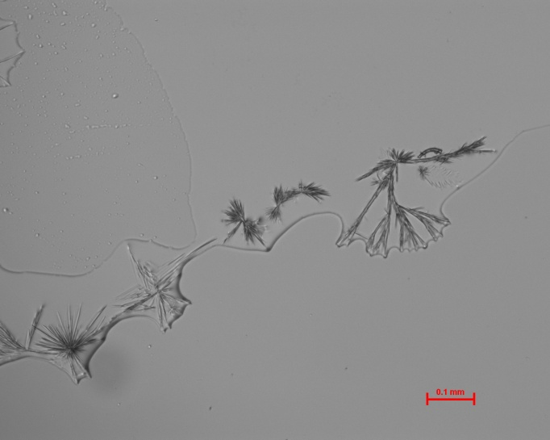
Микрофотография № 5. Участок сплошных ассоциатов.
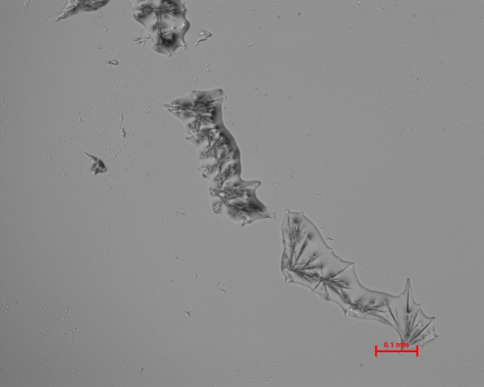
Через 3 минуты в центральной части уже отмечено образование структур в виде одиночных скрещенных игл размером около 0,1-0,2 мм, представленных на микрофотографии № 6.
Микрофотография № 6. Одиночные скрещенные иглы в центре.
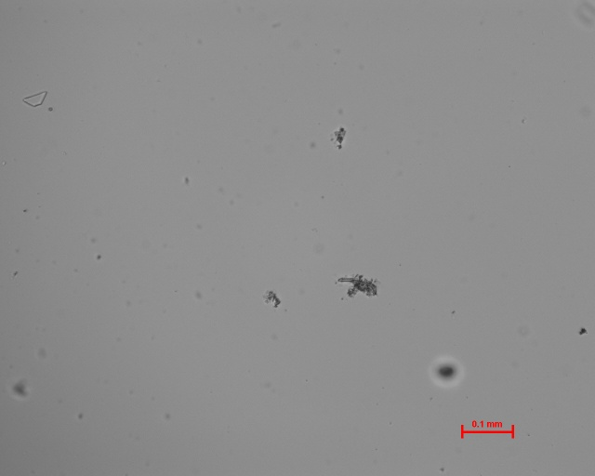
Через 5 минут от начала реакции отмечено образование структур в виде отдельных скрещивающих игл и отдельных пучков игл, заполняющих всю площадь капли, отмеченных на микрофотографии № 7 и № 8.
Микрофотографии № 7 и № 8. Отдельные пучки игл и скрещивающиеся иглы.
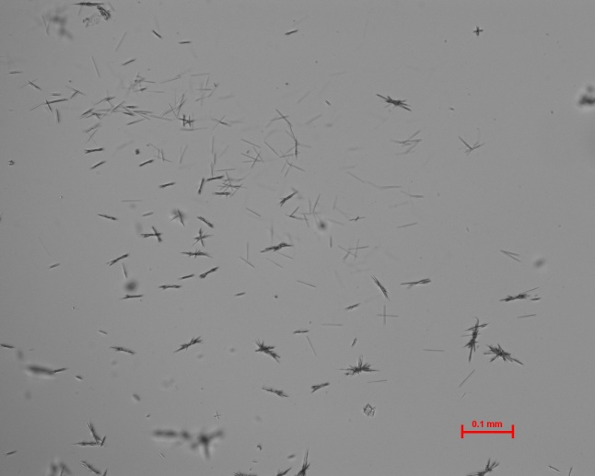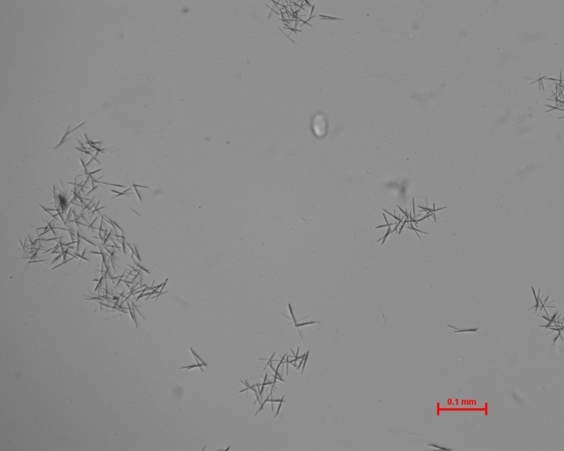
Через 10 минут в центре стала формироваться область, состоящая преимущественно из одиночных игл длиной около 0,05 мм, которая отмечена на микрофотографии № 9. Область достигала в диаметре 1 мм. Стоит отметить, что это одно из самых крупных формирований, наблюдаемых на протяжении всего эксперимента

Микрофотография № 9. Область из одиночных игл, образовавшаяся после 10 минут от начала реакции.
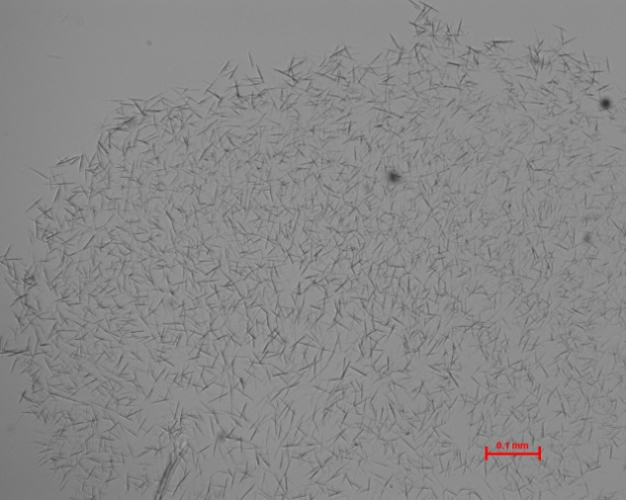
Во втором эксперименте молярное соотношение реактивов составляло 1: 470.
На первой минуте данного эксперимента отмечено кристаллообразование только на границе капли в виде отдельных пучков игл диаметром около 0,1мм, представленных на фото № 10 и № 11.
Микрофотографии № 10 и № 11. Пучки игл на границе и отсутствие осадка в центре.
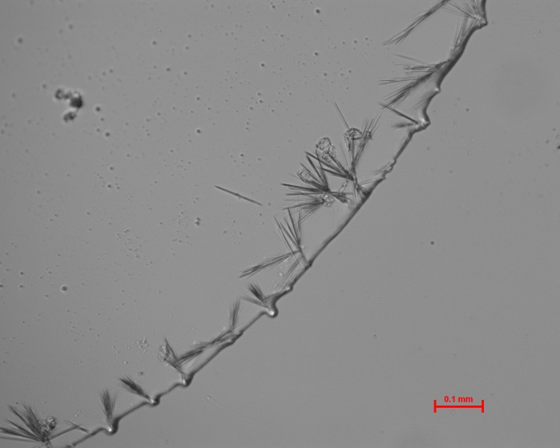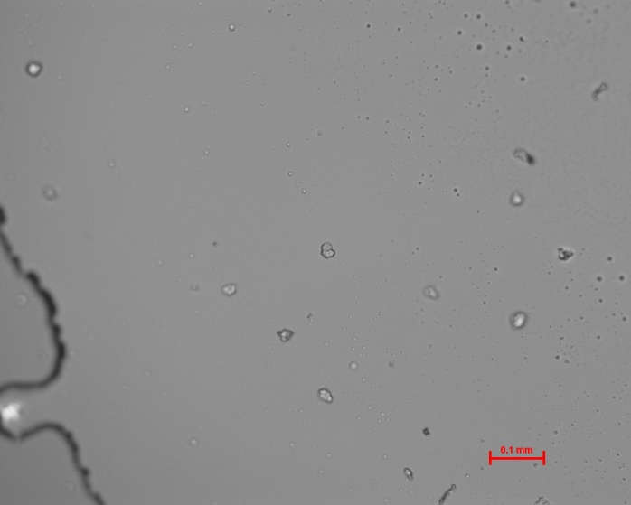
С 3-х до 5-ти минут наблюдения отмечено появление в центре одиночных форм осадка в виде отдельных игл и неправильных многогранников, но это, скорее, исключение из правила, что представлено на микрофотографиях № 12 и № 13.

Микрофотографии № 12 и № 13. В центре осадки в виде одиночных игл (слева) и осадки в виде неправильных многогранников (справа).
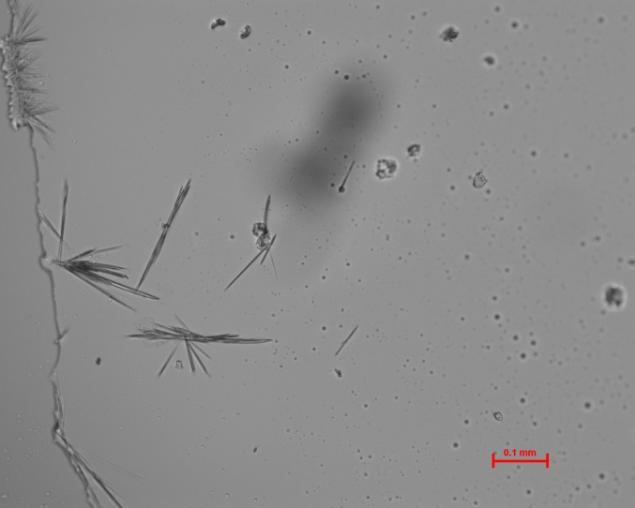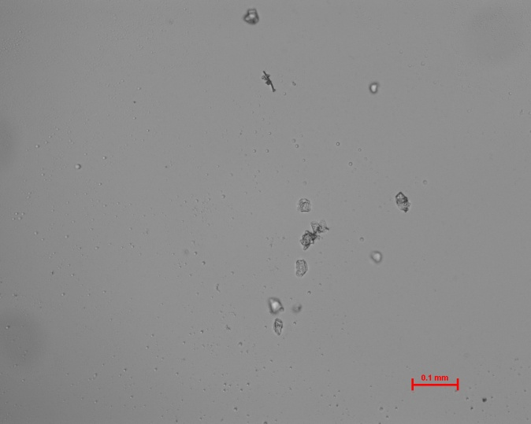
С 10-ой по 15-ую минуты отмечено появление игольчатых структур в виде пучков размером около 0,3-0,4 мм, которые постепенно заполняли пространство от периферии к центру капли, что отображено на микрофотографиях № 14 и № 15.
Микрофотографии №14 и № 15. Игольчатые структуры в виде пучков в центре.
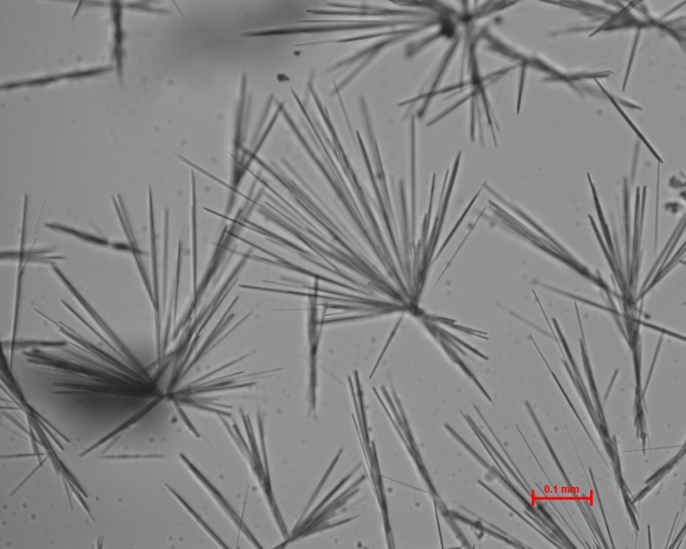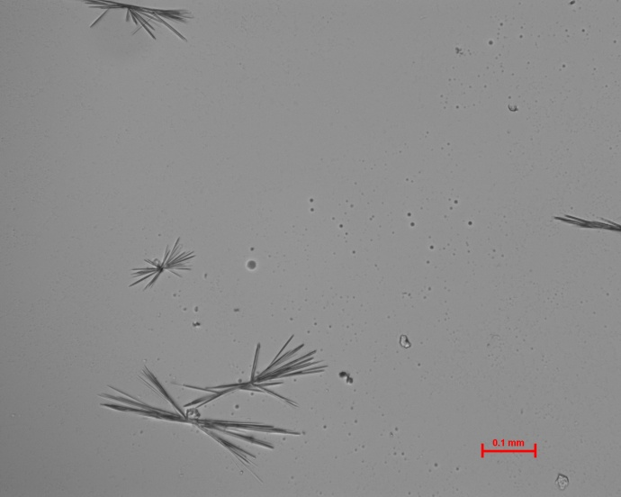
К 20-ой минуте наблюдения всю каплю заполнили кристаллы в виде пучков игл, на которых начали расти новые пучки, диаметром всего около 0,05 мм, и, нарастая на эти же самые иглы, стали появляться большие около 0,3-0,4 мм в диаметре пучки игл, а также одиночные иглы, длинной до 0,2 мм, которые продемонстрированы на микрофотографиях № 16 и № 17.

Микрофотографии № 16 и № 17. Кристаллы в виде пучков игл и одиночных длинных игл.
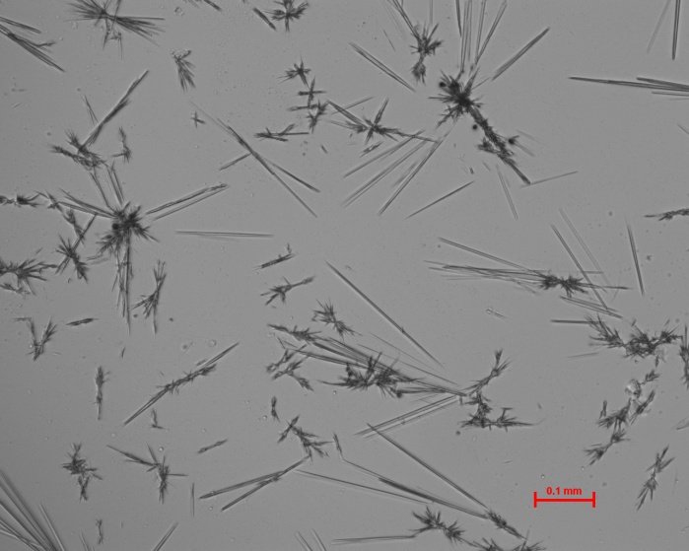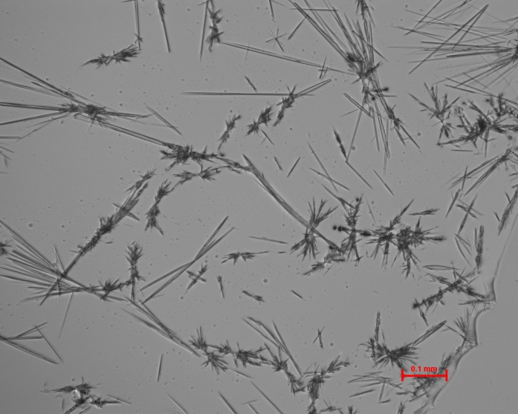
При третьем эксперименте молярная концентрация соли к молярной концентрации реактива составила 1: 235.
Первые 5 минут кристаллообразования практически не наблюдалось, лишь в центре наблюдались осадки в виде единичных неправильных форм многогранников, что видно на микрофотографии № 18.
Микрофотография №18. Кристаллический осадок в виде единичных неправильных форм многогранников.

На 7 минуте наблюдения отмечено появление осадков в виде одиночных игл длиной около 0,2мм на границе соприкосновения реактивов, что демонстрируется на микрофотографии № 19.

Микрофотография № 19. Кристаллы в виде одиночных длинных игл.
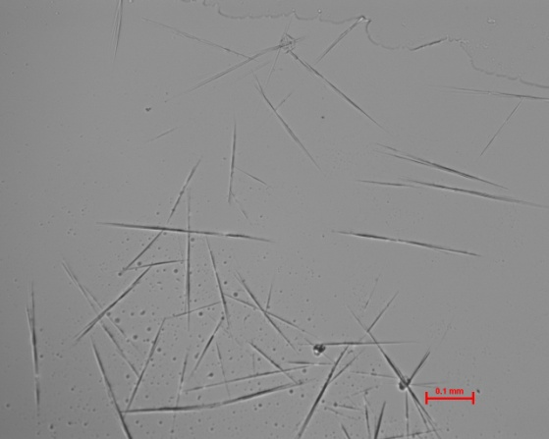

На 12-ой минуте наблюдения отмечена на границе капли плотная цепочка из кристаллов в виде пучков игл, к центру капли распространились кристаллы в виде скрещивающихся игл диаметром 0,1- 0,2 мм и мелкие одиночные иглы размером 0,5-0,8 мм, которые ближе к центру капли выстроились в целую линию, создав ассоциат длиной около 0,5-0,6 мм, что наглядно продемонстрировано на микрофотографиях № 20, № 21 и № 22.
Микрофотографии № 20 и № 21. Цепочка кристаллов в виде плотных пучков игл на границе капли. Скрещивающиеся длинные иглы и одиночные мелкие иглы в центре капли.
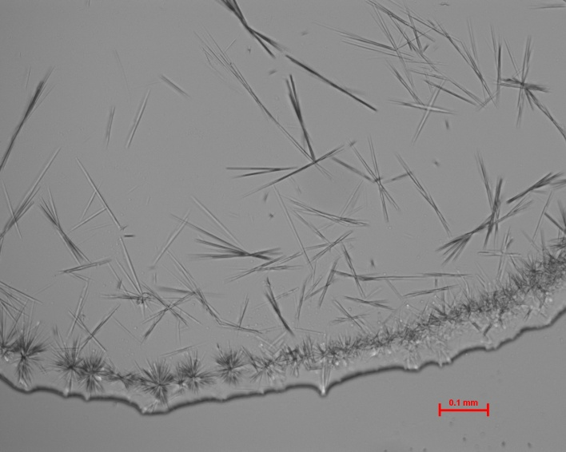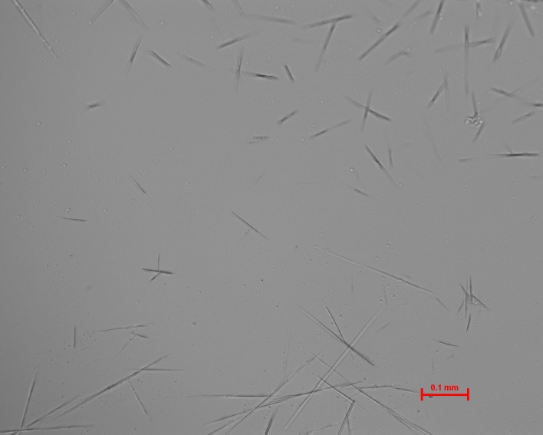
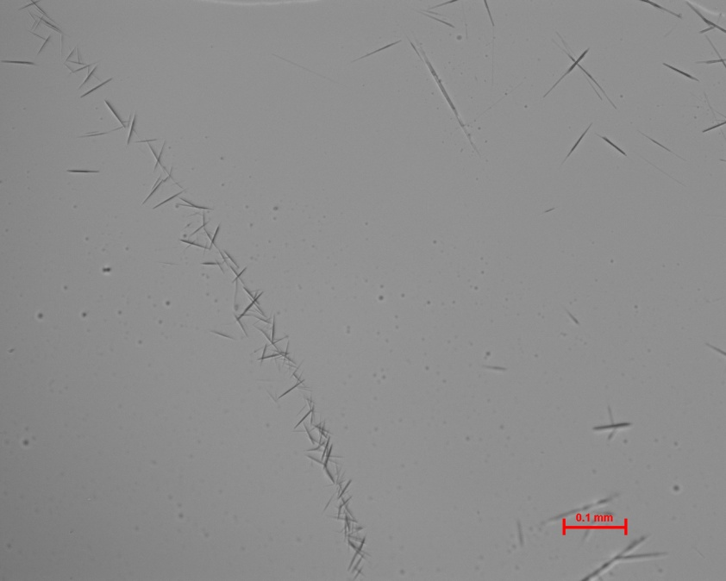
Микрофотография № 22. Линейный ассоциат из одиночных мелких игл в центре капли.

Часть 2. Изучение влияния хлорида бария на кристаллообразования сульфата кальция.
Во второй части эксперимента было изучено совместное осаждение сульфатов из растворов, содержащих одновременно хлориды кальция и бария.
Практически сразу же после начала реакции выпал осадок сульфата бария в виде мелких кристаллов и пучков игл, который практически полностью заполнил площадь капли. Самые большие частицы составляли в диаметре лишь 0,03-0,04 мм. На микрофотографиях № 23 и № 24 представлен мелкокристаллический осадок.
Микрофотографии № 23 и № 24. Мелкокристаллический осадок.
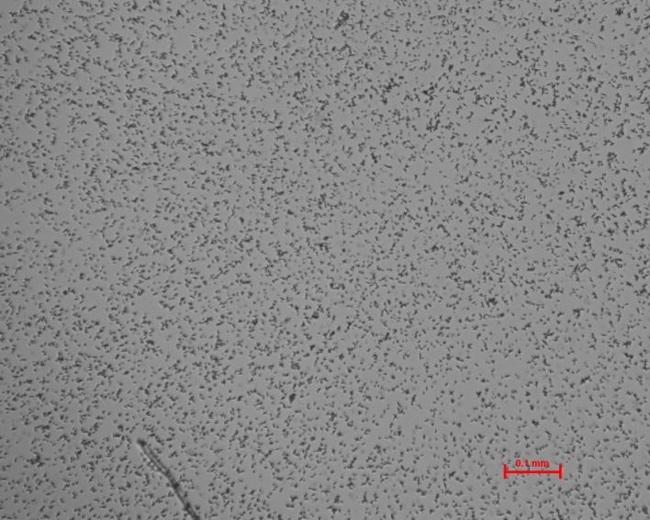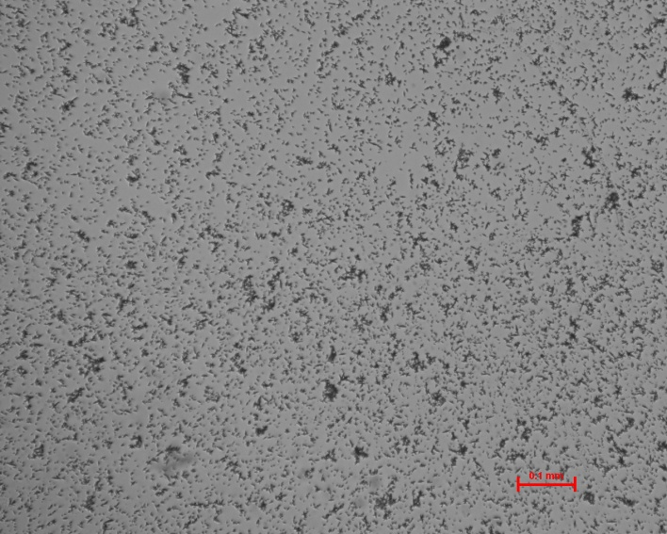
На третьей минуте наблюдения отмечено появление на границе капли отдельных сростков игл длиной около 0,1 мм, характерных для осадка сульфата кальция. На микрофотографии № 25 представлен этот игольчатый осадок.
Микрофотография № 25. Игольчатый осадок.
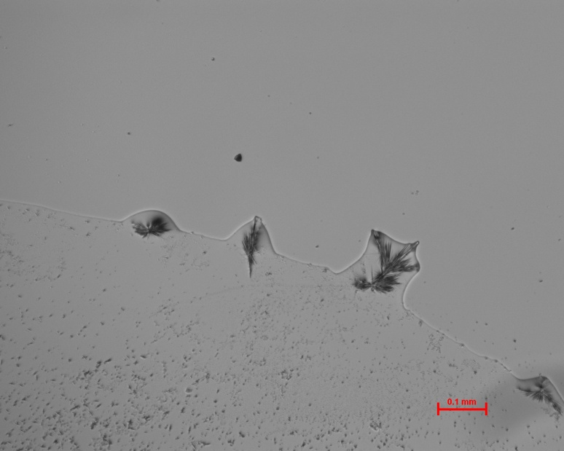

На пятой минуте наблюдения приближение микроскопа было увеличено вдвое (до х300). При ближайшем рассмотрении видно, что на фоне осадка сульфата бария, состоящего из тех же мелких сгустков игл и заполняющегося все поле зрения, отмечено появление отдельных длинных игл осадка сульфата кальция размером около 0,1 мм и пучок из длинных игл, напоминающий ветку дерева. На микрофотографии № 26 зафиксированы осадки сульфата кальция и сульфата бария.
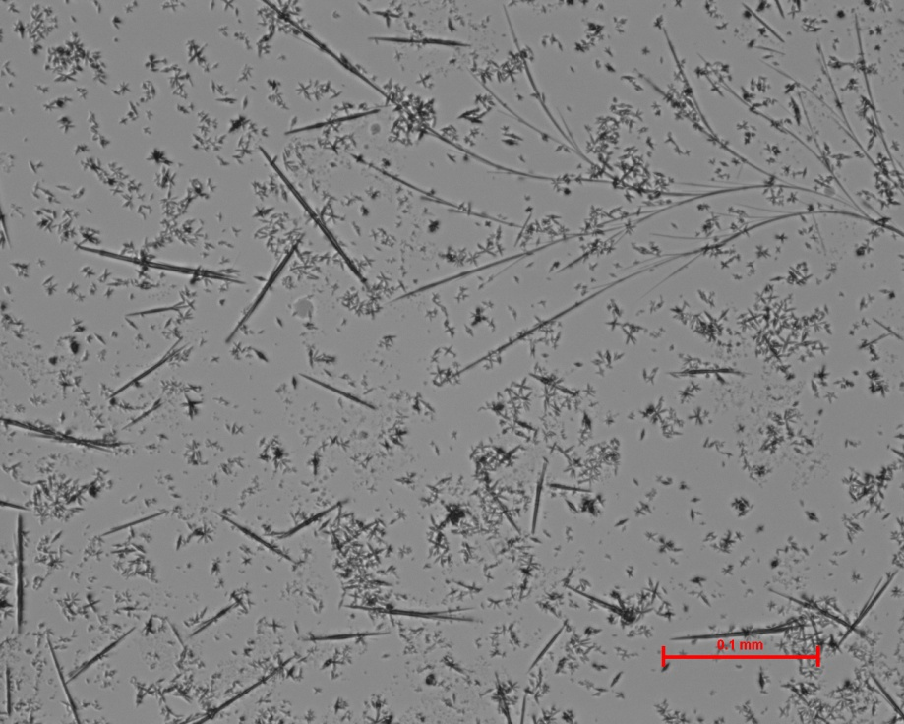
Микрофотография № 26. Иглы сульфата кальция и сростки игл сульфата бария при большем увеличении.

Выводы:
1. С увеличением концентрации реактива - серной кислоты – в эксперименте отмечено, что микрокристаллоскопическая реакция становится более чувствительной. Быстрее всего выпадали характерные для сульфата кальция четкие пучки игл при преобладании серной кислоты в молярном соотношении 1:939 и скорость образования кристаллов при этом снижалась до 30 секунд.
2. Наличие в совместном растворе хлорида бария и хлорида кальция привело к замедлению реакции выпадения осадка сульфата кальция, который начал образовываться лишь на третьей минуте.

§2. Анализ данных экспериментов.
При анализе полученных результатов отмечено, что при каждом эксперименте первой части, где изучалось влияние концентрации серной кислоты на кристаллообразование сульфата кальция, существовала своя уникальная структура. При первом и третьем экспериментах, при которых молярная концентрация хлорида кальция к молярной концентрации серной кислоты составляла 1:939 и 1:235 соответственно, - это ассоциаты, при втором эксперименте, где молярная концентрация хлорида кальция к молярной концентрации серной кислоты составляла 1:470, - более сложные образования, нежели обычные иглы. Анализируя данные экспериментов можно утверждать, что при наблюдении в течение долгих временных промежутков (15-20 минут) отмечаются более сложные по строению структуры, выпадает большее количества осадка и ближе к центру капли находится большинство кристаллов.
Видна зависимость, при которой при уменьшении концентрации реактива замедляется и сама реакция выпадения осадка.
При анализе экспериментов первой части была выявлена четкая зависимость между молярной концентрацией реактива и временем образования характерного осадка, которые представлены на диаграмме №1.
Диаграмма №1. Сравнение времени, при котором впервые были замечены характерные для сульфата кальция пучки игл при экспериментах первой части.

Диаграмма №2. Сравнение на временной шкале по ключевым параметрам 3-х экспериментов первой части.

В трех экспериментах первой части отмечена тенденция: с уменьшением концентрации реактива увеличивается время, затрачиваемое на ключевые процессы кристаллообразования.
При анализе данных эксперимента второй части, где было изучено совместное осаждение сульфатов из растворов, содержащих одновременно хлориды кальция и бария, встал вопрос: « Почему осадок сульфата бария выпал сразу же, а сульфата кальция настолько долго выпадал?» Чтобы ответить на него, нужно ввести еще одно понятие: произведение растворимости (ПР). Для веществ с молекулярной формулой A_{n}B_{m} он рассчитывается по формуле ПР = [A^{m+}]^{n} [B^{n-}]^{m}, где [A^{m+}] и [B^{n-}] – концентрации катиона и аниона в насыщенном растворе. Насыщенный раствор – это раствор, в котором растворенное вещество при данных условиях достигло максимальной концентрации и больше не растворяется. ПР характеризует растворимость соединений в воде, при произведении концентраций ионов > ПР выпадает осадок. Для исследуемых в работе веществ величины ПР составляют:
ПР(BaSO₄) = [Ba²⁺]·[SO₄^{2–}] = 1,1х10⁻¹⁰
ПР(СaSO₄) = [Сa²⁺]·[SO₄^{2–}] = 6,1х10⁻⁵
В случае совместного нахождения ионов кальция и бария в растворе первым выпадает сульфат бария из – за более низкой величины ПР. При этом происходит понижение концентрации сульфат-анионов, что и воспрепятствует быстрому выпадению осадка сульфата кальция. Рассмотрим более подробно происхождение данного процесса. Из двух капель одинакового размера: растворов хлоридов бария и кальция и концентрированной серной кислоты, образуется общая капля, т.е. объем системы удваивается. Вследствие чего, все концентрации ионов понижаются в два раза в этой общей капле по сравнению с исходными. Вычислена концентрация сульфат-анионов, потратившихся на осаждение сульфата бария из общей капли. Эта концентрация равна концентрации катионов бария в этой капле. Далее вычислена концентрация оставшихся сульфат-анионов и перемноженные величины концентрации оставшихся сульфат-анионов и катионов кальция сравнили с величиной ПР сульфата кальция. Так как это произведение на несколько порядков больше величины ПР сульфата кальция то последний выпадет в осадок. Ниже приведены все вычисления, которые упоминаются в этом абзаце.
[SO₄²⁻]_{потрат.} = [Ba²⁺] = c(BaSO₄) = 0,01 моль/л
[SO₄²⁻]_{ост.} = [SO₄²⁻]_{нач.} – [SO₄²⁻]_{потрат.} = 4,7 – 0,01 = 4,69 моль/л
[Сa²⁺]·[SO₄^{2–}] = 4,69 x 0,01 = 4,69x10⁻²
4,69x10⁻² >> 6,1х10⁻⁵
Сравним моменты, когда выпадали первые осадки сульфата кальция в этом эксперименте и в эксперименте, где брался чистый хлорид кальция. Если в экспериментах первой части образования кристаллов сульфата кальция были видны уже на первой минуте на границе капли, то в эксперименте с добавлением хлорида бария - только лишь на третьей. Таким образом, добавление солей бария, катионы которых образуют более нерастворимые соединения, нежели кальция, при микрокристаллоскопической реакции приводит к увеличению времени выпадения осадка и уменьшению количества осадка сульфата кальция. На диаграмме №3 представлено в сравнении время появление первых осадков сульфата кальция в экспериментах с раствором только хлорида кальция и с раствором хлоридов кальция и бария.
Диаграмма №3. Время появления первых осадков сульфата кальция.

Стоит отметить, что добавление хлорида бария в раствор хлорида кальция, внесло изменения в размеры осадков сульфата кальция: почти в два раза уменьшены размеры как одиночных игл, так и пучков игл, при этом на границе капли представлены лишь одиночные пучки игл, а не сплошная полоса из них, как в растворе только с хлоридом кальция. При эксперименте только с раствором хлорида кальция кристаллы в виде пучков игл находятся по всей площади капли в выбранном масштабе, при добавлении же хлорида бария по всей площади капли отмечаются кристаллы в виде отдельных игл.
На диаграмме № 4 приведены сравнения скорости кристаллообразования и их распространения за пятиминутный период наблюдения первого эксперимента, где молярная концентрация хлорида кальция к молярной концентрации серной кислоты составляла 1:939, и эксперимента с раствором, содержащим хлориды кальция и бария.

Диаграмма 4. Сравнение по ключевым параметрам кристаллообразования первого эксперимента и эксперимента с раствором, содержащим хлориды кальция и бария.

Выводы.
Специфичность микрокристаллоскопической реакции зависит от множества факторов, что следует иметь в виду при их выполнении.
В проведенных экспериментах увеличение молярной концентрации реактива (серной кислоты) привело и к более быстрой (в течение первой минуты наблюдения) скорости образования осадка характерного для сульфата кальция.
Наличие сульфата бария в эксперименте снижает чувствительность микрокристаллоскопической реакции.
При проведении микрокристаллоскопической реакции на практике необходимо учитывать все факторы, влияющие на ее чувствительность, и, кроме того, желательно проводить контрольную реакцию с раствором соли определяемого элемента. И если формы кристаллов в исследуемой и контрольной капле одинаковы, то можно считать, что искомое вещество обнаружено.

Заключение

В работе прослежено развитие микрокристаллоскопического метода от его открытия Т.Е. Ловицем в конце XVIII века и до наших дней, уяснена сущность метода, установлены его востребованность и широкое применение в современном мире.
Была освоена техника проведения микрокристаллоскопических реакций с интерпретацией полученных результатов.
Так как целью работы было выявить влияние различных факторов на кристаллообразование сульфата кальция, образованного при микрокристаллоскопических реакциях, то для проведения экспериментов из множества параметров, влияющих на чувствительность микрокристаллоскопической реакции, были выбраны: 1. концентрация реактива (H₂SO₄); 2. продолжительность опыта; 3. добавление хлорида бария.
В результате проведенных экспериментов выявлена четкая зависимость между молярной концентрацией растворов и временем образования характерного осадка. С уменьшением молярной концентрации реактива – серной кислоты, увеличивается время на процесс кристаллообразования, и, наоборот, с увеличением молярной концентрации реактива скорость образования кристаллов сульфата кальция снижалась. При добавлении хлорида бария в раствор с хлоридом кальция отмечено снижение скорости выпадение осадка сульфата кальция и роста кристаллов по площади капли, уменьшение их размеров, при этом кристаллы представлены в основном в виде отдельных игл. При долгих временных промежутках наблюдения экспериментов (15-20 минут) выявлены более сложные по строению структуры, большее по количеству кристаллообразование, распространяющееся от периферии к центру капли.
Таким образом, в результате проведенных экспериментов доказано, что на чувствительность микрокристаллоскопических реакций оказывает влияние как концентрация реактива и продолжительность времени реакции, так и добавление хлорида бария.

Список литературы
1. Алексеев В.Н. Качественный анализ. - М.: Госхимиздат.- 1960.
2. Золотов Ю.А. Основы аналитической химии. - М.: «Высшая школа». – 2001.
3. Калинкин И.П. Новый справочник химика и технолога. Часть 2. Аналитическая химия. - Научное издание – СПб.: Мир и Семья. - 2003.
4. Коренман И.М. Микрокристаллоскопия. - М.: Госхимиздат.-1955.
5. Крешков А.П. Основы Аналитической химии. Качественный и количественный анализ. - М.: Химия.-1970.
6. Мазур Л.В. Практикум по аналитической химии. Качественный анализ. Часть I. - Улан – Уде: Изд. Улан – Удинского гос. ун –та.-2008.
7. Маляров К.Л. Качественный микрохимический анализ: учебное пособие. -М.: Изд-во Моск. ун-та.-1951.
8. Позднякова В.Т. Микрокристаллоскопические реакции на алколоиды. -К.: ДМВ.-1960.
9. Столяров К.П. Руководство по микрохимическим методам анализа. - Ленинград: Изд-во Ленинград. гос. ун-та.-1981.
10. Юрчук-Зуляр О.А. Оптимизация условий проведения микрокристаллоскопических реакций. - Научный форум: Технические и физико-математические науки: сб.ст.по материалам VIII междунар. науч.-практ. конф. -№7(8).- М.: Изд. «МЦНО».- 2017. – С.86-90.
11. Ehrlich-Rogosinsky S. The Identification and Determination of Morphine. // Microchemical Journal – 1963 - №7 – С.336–356.
12. Tanga X.H., Liub J.J., Zhanga Y., Wang X.Z. Study on the influence of lysozyme crystallization conditions on crystal properties in crystallizers of varied sizes when temperature is the manipulated variable. // Journal of Crystal Growth – 2018 - №498 – С.186-196

Марио Льоцци. История физики. Перевод с итальянского Э. Л. Бурштейна.-М.: Мир.-1970
Горная энциклопедия //М.: Советская энциклопедия под ред. Е.А.Козловского.- Раздел: Сингонии кристаллов.- 1984 -1991.
Здоровье и окружающая среда: Сб. науч. тр. / Респ. науч. – практ. центр гигиены, гл. редактор Л.В. Половинкин – Минск: Гу РНМБ – 2012-Вып 21- С 554-558.
В.И.Перельман. Краткий справочник химика.- М.:ГХИ.- 1963.- С.384.

